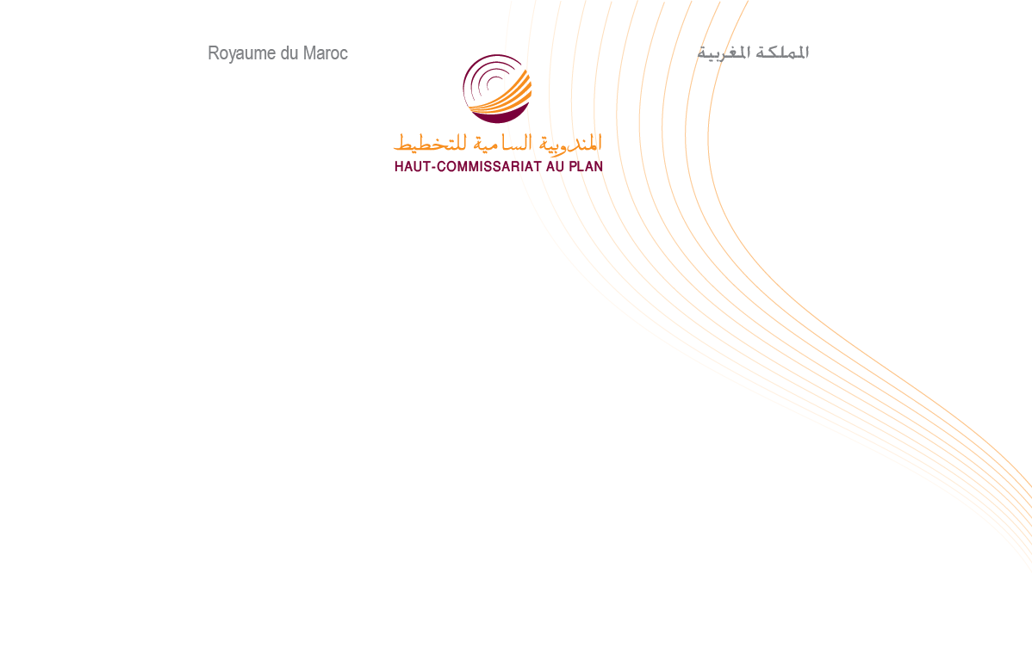

مذكرة إخبارية للمندوبية السامية للتخطيط
بمناسبة اليوم العالمي للمرأة (8 مارس 2021)

بمناسبة اليوم العالمي للمرأة الذي يخلد هذه السنة تحت شعار" النساء ودورهن القيادي: تحقيق مستقبل متساو في عالم تسوده جائحة كوفيد -19 "، تساهم المندوبية السامية للتخطيط، من خلال هذه المذكرة في تسليط الضوء على وضعية النساء في المغرب بعدة مجالات: الصحة، التعليم والتكوين، الولوج لسوق الشغل، استعمال الوقت، العنف ضد النساء ومستوى المعيشة.
خلال سنة 2020، تمثل النساء أكثر من نصف السكان(50,3%) . وحسب الحالة الزواجية، 28,1% من النساء البالغات 15 سنة فأكثر هن عازبات، 57,8 % متزوجات، 10,8 % أرامل و 3,3 % مطلقات. كما أن 16,7% من بين 8.438.000 أسرة مسيرة من طرف النساء. و تبقى هذه النسبة مرتفعة بالوسط الحضري (19,1%) مقارنة بالوسط القروي (11,4%) [1].
تحسن الوضع الصحي
إن الحالة الصحية للنساء، من خلال معدل وفيات الأمهات، تظهر تحسنا ملحوظا، حيث انخفض هذا المؤشر من 112 وفاة سنة 2010 إلى72,6 وفاة سنة 2018 لكل 100.000 ولادة حية ( 111,1 بالمناطق القروية و 44,5 بالمناطق الحضرية). وخلال سنة 2018، 70,8% من النساء ًصرحن أنهن يستعملن وسيلة منع الحمل عصرية أو تقليدية[3].
خلال فترة الحجر الصحي سنة 2020، من بين %6 من الأسر التي من ضمن أفرادها نساء معنية بالصحة الإنجابية، تبين أن %34 منهن لم يحصلن على هذه الخدمات الصحية (%27 بالمناطق الحضرية و%39 بالمناطق القروية) [4].
نحو مساواة في الولوج للتعليم والتكوين
إذا كان الولوج إلى المدرسة يكاد يكون تقريبا معمما في المستوى الابتدائي، فإن المستويات التمهيدي، الإعدادي والتأهيلي فلا زالت تشكوا عجزا، حيث بلغت النسبة الصافية للتمدرس سنة 2020: 71,9% بالتمهيدي، 66,8% بالثانوي الإعدادي و37,5% بالثانوي التأهيلي. فيما يخص المساواة في ولوج التمدرس، بلغ مؤشر تكافؤ بين الجنسين 0,96 في المرحلة الابتدائية، و0,92 في المستوى الثانوي الإعدادي و1,1 في المستوى الثانوي التأهيلي [2].
خلال سنة 2020، بلغت نسبة النساء البالغات 25 سنة فأكثر دون مستوى تكويني 52,9% . بلغت هذه النسبة18,5% بالنسبة للابتدائي و 21% بالنسبة للمستوى الاعدادي والثانوي و 7,6% بالنسبة للمستوى العالي[1]

القيادة والمشاركة في اتخاذ القرار: نسبة المقاولات التي ترأسها النساء 12,8%
في سنة 2019، بلغت نسبة المقاولات التي ترأسها النساء 12,8% وتظل المرأة المقاولة أكثر حضورا في قطاع الخدمات بنسبة17,3% ، يليها قطاع التجارة (13,8%)، والصناعة (12,6%) ثم البناء (2,6%). وحسب حجم المقاولات، بالرغم من أن القيادات النسائية يظهرن بشكل أقل بالمقاولات الكبيرة (8%)، إلا أنهن أكثر تواجدًا بالمقاولات الصغيرة جدًا (13,4%) وبالمقاولات الصغرى والمتوسطة الحجم (10,2%). بالإضافة إلى ذلك، فإن 18% من المقاولات الفردية و11% من الشركات المجهولة الاسم والشركات ذات المسؤولية المحدودة تقودها النساء[5].
على صعيد الوظيفة العمومي، بلغت نسبة النساء التي تشغلن مناصب المسؤولية 23,5%، فيما بلغت نسبة المقاعد التي تشغلها النساء في مجلس النواب 20,5%، وحصة مقاعدهن في المجالس الترابية 20,9% [2]
مشاركة ضعيفة وجودة في سوق الشغل
خلال سنة 2020، تعد مساهمة النساء في سوق الشغل ضعيفة، حيث بلغ معدل نشاط النساء 19,9% مقابل 70,4% لدى الرجال، لتبقى بذلك ثمان نساء من بين كل عشر خارج سوق الشغل.
ويمثل معدل الشغل لدى النساء قرابة ربع نظيره لدى الرجال (16,7% مقابل 62,9%). ويبين توزيع النشطات المشتغلات حسب قطاع النشاط الاقتصادي، أن قطاع "الفلاحة، الغابة والصيد" المشغل الأول للنساء (44,8%)، متبوعا بقطاع الخدمات (40,4%)، ثم قطاع الصناعة بما فيها الصناعة التقليدية (14,2%).
ما يقارب نصف النشيطات المشتغلات (47,3%) يعملن كمستأجرات (مقابل 51,7% بالنسبة للرجال)،17,7% لحسابهن الخاص (مقابل 39,8%)، و35% بشغل غير مؤدى عنه (مقابل 8,6% لدى الرجال).
يستفيد قرابة %28 من النشيطات المشتغلات من التغطية الصحية المرتبطة بالشغل مقابل 23,9% لدى الرجال. وتصل هذه النسبة 57,3% لدى النساء المستأجرات مقابل 43,3% لدى الرجال. وتصل نسبة المستأجرين الذين لا يتوفرون على عقدة عمل %43,2 لدى النساء مقابل %58,2 لدى الرجال.
حسب المهنة المزاولة، نجد أن 8,6% من النساء النشيطات المشتغلات يمارسن كمسؤولات تسلسليات، وأطر عليا أو أعضاء مهن حرة (مقابل 3,8% لدى الرجال)، حيث يمثلن 38% من مجموع مزاولي هذه المهن. كما أن 6,3% يشتغلن كأطر متوسطة (مقابل 2,4% لدى الرجال)، أي 41,6% من مجموع مزاولي هذه المهن.
فيما يخص البطالة، عرف معدل البطالة لدى النساء انخفاضا خلال السنوات الثلاث الأخيرة، منتقلا من 14,7% الى 13,5% مابين 2017 و2019، ثم ارتفع ب2,7 نقطة خلال سنة 2020 تحث تأثير جائحة كورونا والجفاف. وقد ارتفع معدل البطالة لدى النساء، ما بين سنتي 2019 و2020 بالوسطين القروي والحضري، حيث انتقل على التوالي من 2,7% إلى 3,9% ومن21,8% إلى24,7% [1].

تخصص النساء خمس وقتهن اليومي للأعمال المنزلية
تخصص النساء 20,8% من وقتهن اليومي للأعمال المنزلية و5,6% فقط للأنشطة المهنية. في حين يخصص الرجال، على عكس النساء، وقتًا أطول للأنشطة المهنية (22,6%) بالمقارنة مع الأعمال المنزلية (3%). ومع ذلك، فإن النشاط المهني للمرأة لا يعفيها من مسؤولياتها العائلية حيث تستمر في تحمل أعباء العمل المنزلي من خلال تكريسها 4 ساعات 18 دقيقة يوميًا، بالكاد أقل من ربات البيوت بساعة واحدة و42 دقيقة. وهكذا فبالنسبة لمجموع الوقت المخصص لكل من الأنشطة المهنية والمنزلية، يصل متوسط ​​عبء العمل اليومي للمرأة إلى 6 ساعات و21 دقيقة (5 ساعات 47 دقيقة بالمدن و7 ساعات و13 دقيقة بالقرى) حيث إن نسبة الوقت المخصص للأنشطة المنزلية يمثل79% من هذا العبء [6].
وخلال فترة الحجرالصحي سنة 2020، زاد عبء العمل المنزلي الذي تتحمله المرأة في المتوسط ب 33 دقيقة يوميا مقارنة بيوم عادي قبل هذه الجائحة [4].
تعرضت أكثر من نصف النساء لشكل واحد على الأقل من أشكال العنف خلال الأثني عشر شهرا قبل البحث
خلال سنة 2019، عانت أكثر من 7,6 مليون امرأة، أي 57,1% من النساء، من شكل واحد من العنف على الأقل بغض النظر عن الشكل والسياق. ولا يحمي لا المستوى التعليمي ولا النشاط الاقتصادي المرأة من العنف. كما يعتبر الإطار الزوجي المجال الأول للعنف ضد المرأة ويبقى العنف النفسي هو الشكل الأكثر شيوعًا.
ويبقى الإطار الزوجي المجال الأول بنسبة 46,1% (5,3 مليون امرأة). يليه الفضاء التعليمي في المرتبة الثانية حيث تعرضت 22,4% من الطالبات أوالتلميذات لشكل من أشكال العنف خلال الأثني عشر شهرا الأخيرة. أما في الوسط المهني، فقد بلغت نسبة النساء ضحايا العنف أثناء مزاولة عملهن 15,1%. وفيما يتعلق بالفضاء العام، تعرضت حوالي 12,6% من النساء لشكل من أشكال العنف. [7].
من بين جميع النساء ضحايا العنف الجسدي و/أو الجنسي، بكل الفضاءات مجتمعة، كان على 22,8% منهن أن يتحملن بمفردهن أو بمساعدة عائلاتهن عبء التكاليف المباشرة أو غير المباشرة للعنف. هذا وتقدر الكلفة الإجمالية لهذه الأشكال من العنف بنحو 2,85 مليار درهم. ومقارنة بعدد الضحايا، يبلغ متوسط ​​التكلفة حوالي 957 درهمًا لكل ضحية.
انخفاض الفقر والهشاشة لدى النساء
أدى التحسن في المستويات المعيشية لسكان المغرب إلى تراجع الفقر والهشاشة لجميع السكان، وخاصة بالنسبة للأسر التي تسيرها نساء. وهكذا، انخفض معدل الفقر النقدي لربات الأسر من 7,4% سنة 2007 إلى 3,9% سنة 2014. وسجل انخفاض هذه النسبة من 15,1% إلى 9,6% بالمناطق القروية ومن 4%إلى 1,9% بالمناطق الحضرية. أما بالنسبة للهشاشة الاقتصادية للنساء ربات الأسر، فقد سجلت انخفاضًا كبيرًا خلال الفترة بين 2007 و2014. فبالفعل تراجعت نسبة الهشاشة لدى ربات الأسر من 16,4% سنة 2007 إلى 10,6% سنة 2014، على المستوى الوطني، وانخفضت هذه النسبة من 23,2% إلى17,4%بالمناطق القروية ومن 13,4% إلى 8,2% بالمناطق الحضرية [8].
خلال سنة 2020، مقارنة بالفترة التي سبقت الحجر الصحي، تراجع معدل الدخل الشهري للنساء النشيطات المشتغلات بنسبة42% مقابل %52 بالنسبة للرجال [4].
المراجع
[1] المندوبية السامية للتخطيط: البحث الوطني التشغيل
[2] المملكة المغربية. التقرير الوطني. 2020. الاستعراض الوطني الطوعي لإنجاز أهداف التنمية المستدامة.
[3] وزارة الصحة: البحث الوطني للسكان وصحة الأسرة 2018
[4] المندوبية السامية للتخطيط: البحث حول تأثير فيروس كورونا على الأوضاع الاقتصادية والاجتماعية والنفسية للأسر 2020
[5] المندوبيةالسامية للتخطيط: البحث الوطني حول المقاولات 2019
[6] المندوبيةالسامية للتخطيط: البحث الوطني لاستعمال الوقت2012
[7] المندوبيةالسامية للتخطيط: البحث الوطني حول العنف ضد النساء والرجال 2019
[8] المندوبيةالسامية للتخطيط: البحث الوطني لاستهلاك ونفقات الأسر 2014.

